ca | CA | ca
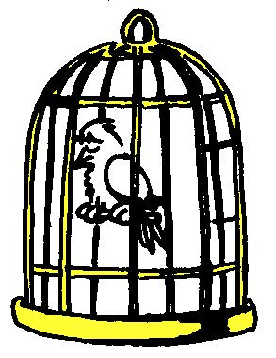

une cage
²une ²cage

